**TUGAS PRAKTIKUM**

**ALGORITMA DAN STRUKTUR DATA**

**MODUL 3. COLLECTIONS, ARRAYS, AND LINKED STRUCTURES**

3.4 Soal-soal untuk Mahasiswa

1.

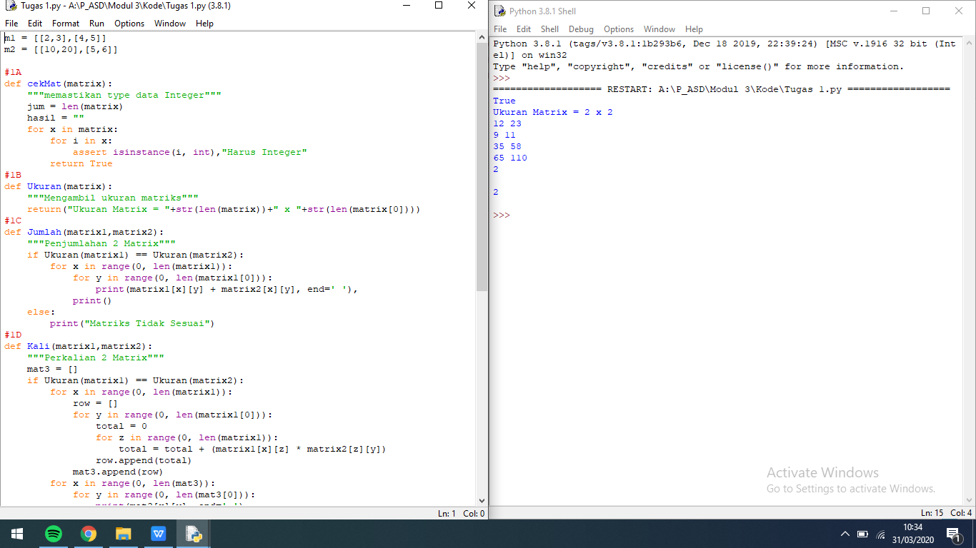

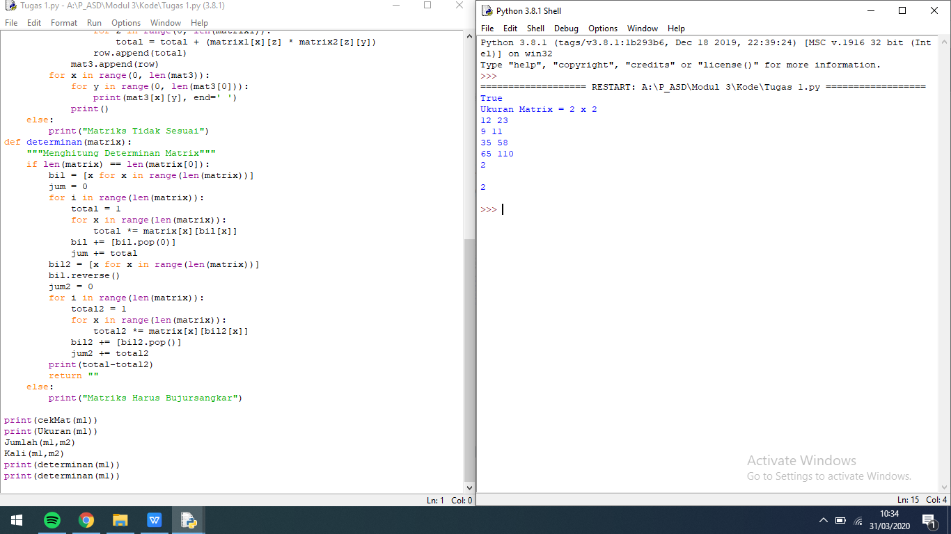



2.

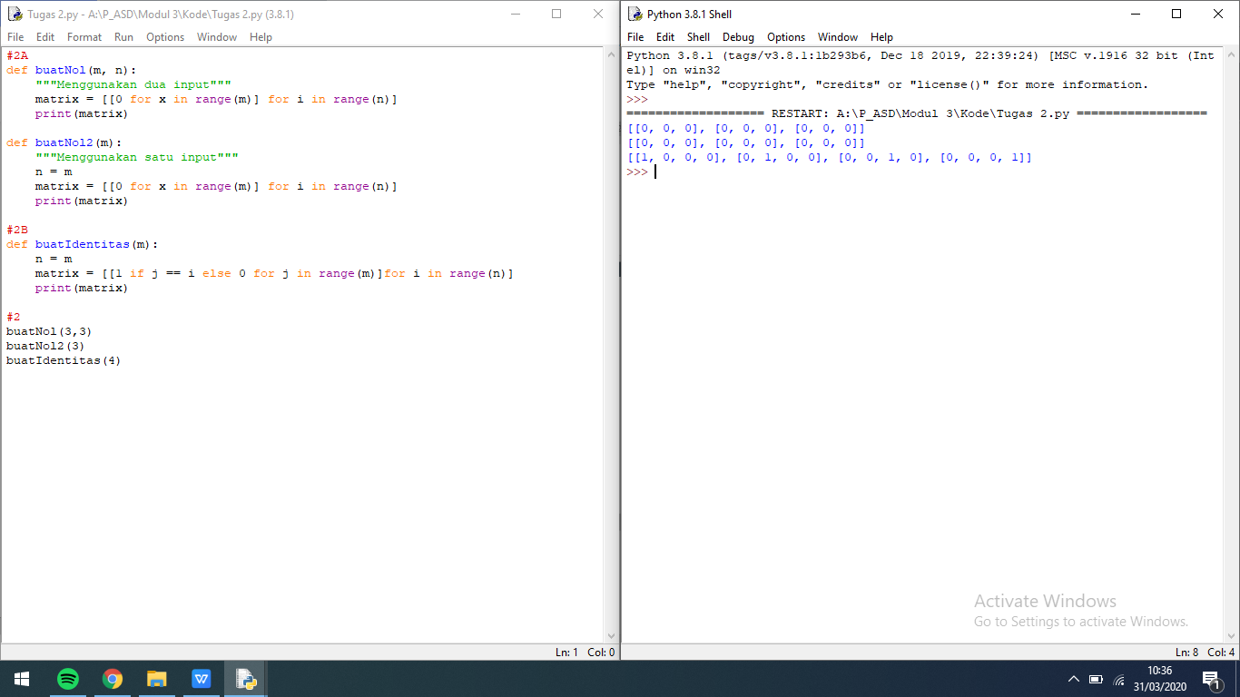

3.

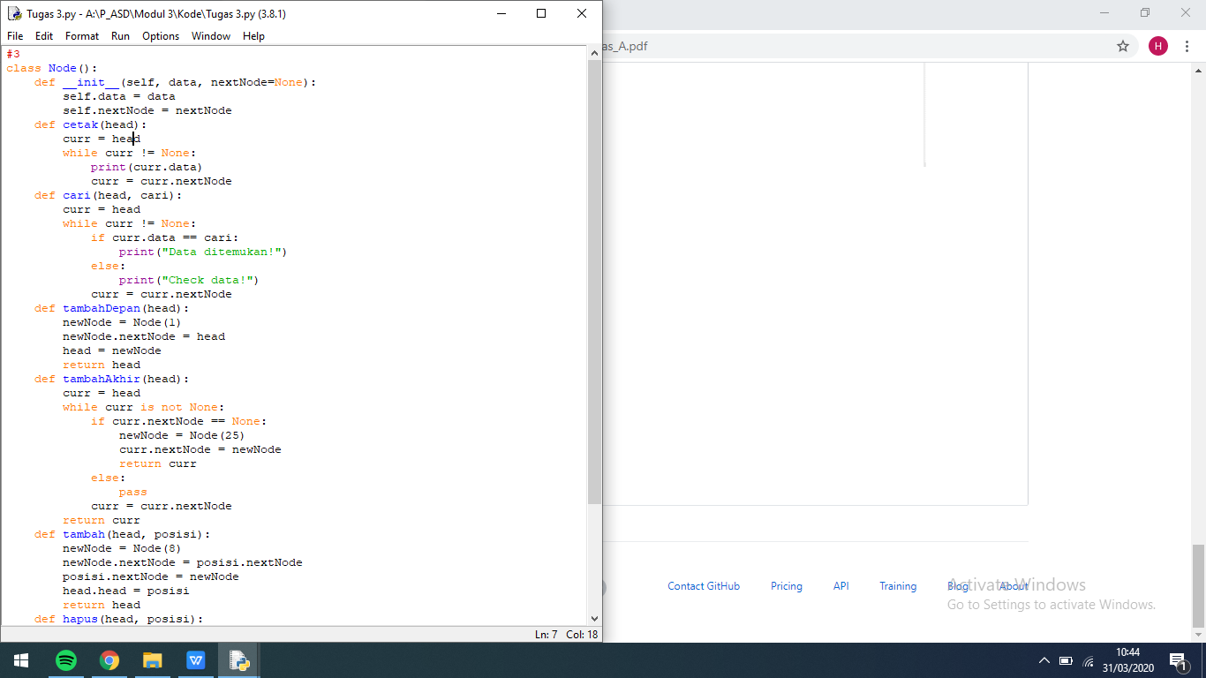

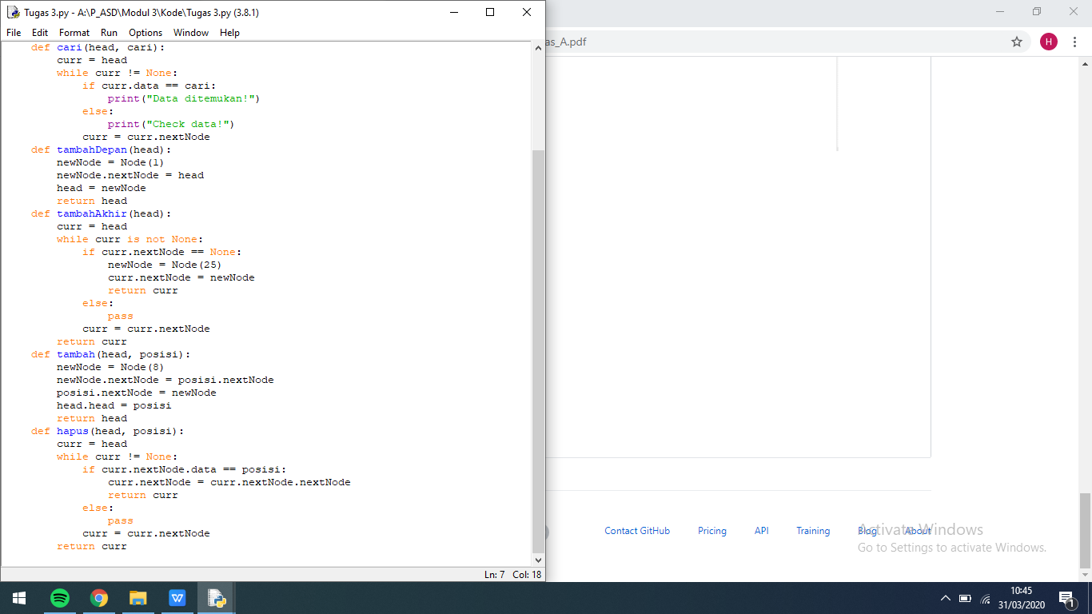

4.

